横峰中学2020-2021上学期第一次月考

高一物理试卷

命题人：孙庆林 满分：100 考试时间：90分钟

一、选择题。（每小题4分、共40分；1-6题单选，7-10题多选题，漏选得2分，错选不得分）

1．下列情况中，能把研究对象视为质点的是（　　）

A．研究国产大飞机“C919”转弯时机翼的倾斜角度

B．用“抖音”拍摄、研究自由体操运动员在空中翻滚的动作

C．研究高铁从昆明到大理的运行时间

D．研究陀螺的转动

2．皮球从3m高处竖直被抛下，后被底板竖直弹回，在距地面2m高处被接住，若规定竖直向下的方向为正方向，则皮球通过的路程和位移分别为（　　）

A．5m和1m B．5m和-1m C．4m和1m D．4m和-1m

3．短跑运动员在100m的比赛中，测得他在5s末的速度是8.7m/s，10s末到达终点时的速度为，则运动员在全程比赛中的平均速度是（　　）

A． B． C． D．无法确定

4．某物体由静止开始运动，2s后速度大小为，假设该物体做匀加速运动，则加速度为（　　）

A． B． C． D．

5．如图所示的v－t图象中，表示物体做匀减速运动的是 (　　)

A．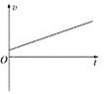 B．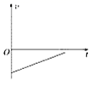

C．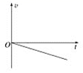 D．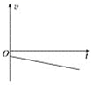

6．甲、乙、丙三辆汽车同时以相同的速度经过某一路标，此后甲一直做匀速直线运动，乙先加速后减速，丙先减速后加速，它们经过下一路标时的速度仍相同，则

A．甲车先经过下一个路标 B．乙车先经过下一个路标

C．丙车先经过下一个路标 D．无法判断谁先经过下一个路标

7．一物体从A点沿正东方向以的速度运动6s到达B点，然后又以的速度向北匀速运动4s到达C点，则关于这10s内物体的路程、位移、平均速率和平均速度大小的说法，正确的是（　　）

A．路程为70m B．位移大小为50m C．平均速率为 D．平均速度大小为

8．质点沿直线运动，其加速度恒定，若在2s内速率从5m/s变为1m/s，则其加速度大小是（ ）

A．可能是 B．可能是 C．可能是 D．可能是

9．物体从A点由静止出发，先以加速度大小为做匀加速直线运动到某速度v后，立即以加速度大小为做匀减速直线运动至B点时速度恰好减为0，所用总时间为t.若物体以速度匀速通过AB之间，所用时间也为t，则(　　)

A． B． C．  D．

10．如图所示，一小滑块沿足够长的固定斜面以初速度v向上做匀减速直线运动，依次经A、B、C、D到达最高点E，已知AB＝BD＝6 m，BC＝1 m，滑块从A到C和从C到D所用的时间都是2 s。设滑块经过C时的速度为vC，则（　　）

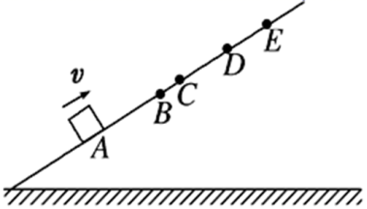

A．滑块上滑过程中加速度的大小为

B．vC＝6 m/s

C．DE＝3 m

D．从D到E所用时间为4 s

三、实验题（每空3分，共15分）

11．某同学利用打点计时器测量小车做匀变速直线运动的加速度．

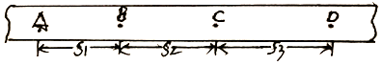

（1）电磁打点计时器是一种使用________（填“ 交流”或“直流"）电源的计时仪器，它的工作电压是4~6V，当电源的频率为50 Hz时，它每隔 _______s打一次点，

（2）使用打点计时器时，接通电源与让纸带随小车开始运动这两个操作过程的操作顺序，应该是__ _；

A．先接通电源，后释放纸带

B．先释放纸带，后接通电源

C．释放纸带的同时接通电源

D．哪个先，哪个后都可以

（3）实验中该同学从打出的若干纸带中选取一条纸带，如图所示，纸带上按时间顺序取为A、B、C、D四个计数点，每两个点之间还有四个点未画出，用尺子测得各点的距离为，，.根据纸带数据可以判断小车在做匀加速直线运动，在记数点C所代表的时刻，纸带运动的瞬时速度是_______m/s；小车的加速度是_________.（以上两空小数点后保留两位数字）

三、计算题：本题4个小题，共45分

12．（10分）在高中物理中，为描述物体位置的变化引入了一个叫位移的物理量，它定义为某物体运动过程中，其初位置到末位置的直线距离叫位移大小，从初位置指向末位置的方向为位移的方向．在军训时，小明同学从足球场中央A点出发，先向正南方向正步走，然后向左转沿正东方向正步走，到达B点．求：

(1)小明从A点到B点经过的路程；

(2)小明从A点到B点发生的位移大小;试运用合理的方式描述该位移的方向．

13.（10分）北京体育大学青年教师张健于某年8月8日8时整，从旅顺老铁山南岬角准时下水，于8月10日10时22分抵达蓬莱阁东沙滩，游程为123.58 km，直线距离为109 km，不借助任何漂浮物横渡了渤海海峡，创造了男子横渡海峡最长距离的世界纪录．试求：

（1）在这次横渡海峡中，张健游泳的平均速率和每游100 m约需的时间分别是多少？

（2）在这次横渡中，张健游泳的平均速度又是多少？

14．（12分）一辆自行车从A点由静止出发做匀加速直线运动，用7 s时间通过一座长BC＝14 m的平桥，过桥后的速度是3 m/s，求：

(1)它刚开上桥头B时的速度有多大？

(2)桥头B与出发点相距多远？

15．（13分）高速公路上甲、乙两车在同一车道上同向行驶，甲车在前，乙车在后，速度均为，相距．t=0时甲车遇紧急情况，之后甲、乙两车的加速度随时间变化的关系分别如图甲、乙所示，以运动方向为正方向．

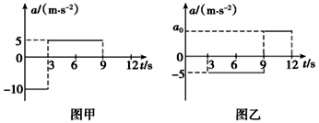

（1）两车在0~9 s内何时相距最近？最近距离是多少？

（2）若要保证t=12 s时乙车在甲车后109 m，则图乙中应是多少？